
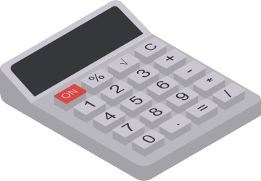
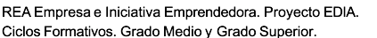


BALANCE

E M P R E S A
FECHA

ACTIVO NO CORRIENTE

Inmovilizado inmaterial Inmovilizado material Inversiones inmobiliarias

ACTIVO CORRIENTE

Existencias
Deudores comerciales
Efectivo y activos equivalentes
PATRIMONIO NETO

Capital Socios

Reservas

Subvenciones

PASIVO NO CORRIENTE

Deudas a largo plazo con entidades
financieras

PASIVO CORRIENTE

Deudas a c/p con entidades financieras

Salarios pendientes de pago

Proveedores

TOTAL ACTIVO = TOTAL PATRIMONIO NETO + PASIVO

Balance de Cedec se encuentra bajo una Licencia Creative Commons atribución-compartirigual 4.0 España.

